הודעה בדבר הפקדת תכנית מתאר מקומית ברמה מפורטת

שם התכנית
לפרטים נוספים
מתחם רג'ואן - הסדנא-פייר קניג | 
מספר תכנית:101-1095330
שלבי קידום התכנית
השטחים הכלולים בתכנית ומקומם
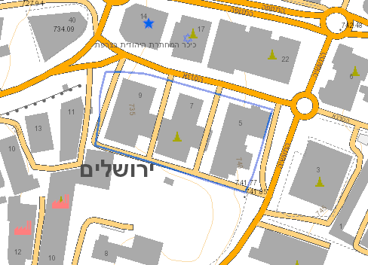
ישוב: ירושלים רחוב: הסדנא 5 , 7 , 9 .
גושים וחלקות:
מוסדר:
גוש: 30140 חלקות במלואן: 8.
מטרת התכנית
קביעת הוראות להריסה (על פי תכנית תב"ע 101-0071951) ובינוי, שינוי ייעוד למגורים מסחר ותעסוקה, חלוקת המגרש עם הפקעה לייעודים ציבוריים.
נושאים עיקרים בתכנית

עיקרי הוראות התכנית
1. שינוי ייעוד למגורים תעסוקה ומסחר, מבני ציבור ודרך מוצעת
2. קביעת שטחי הבניה המירביים
3. קביעת מספר קומות מירבי
4. קביעת מס' יח"ד מירבי
5. קביעת קווי בניין מירביים
6. קביעת הוראות בינוי ועיצוב אדריכלי
7. קביעת השימושים המותרים בשטח התכנית
8. קביעת הוראות להפרשות מבונות לצרכי ציבור
9. קביעת הוראות להריסת מבנים/ גדרות/ אלמנטים בנויים
10. קביעת הוראות לטיפול בעצים בוגרים.
11. קביעת הנחיות סביבתיות והנחיות למניעת מטרדים סביבתיים
12. קביעת הנחיות לטיפול במי נגר
13. קביעת תנאים להליך רישוי
14. קביעת הוראות לזכויות מותנות עבור קרן תחזוקה ארוכת טווח למגדלים
הגשת התנגדויות
כל מעוניין רשאי לעיין בתכנית באתר מידע תכנוני של מינהל התכנון בכתובת https://mavat.iplan.gov.il, במשרדי הועדה המחוזית לתכנון ולבניה מחוז ירושלים, שלומציון 1 ירושלים 9100701 טלפון: 074-7697100 ובמשרדי ועדה מקומית לתכנון ולבניה ירושלים, ככר ספרא 1 ירושלים טלפון:02-6296811 בימים ובשעות שהמשרדים האמורים פתוחים לקהל.

כל מעוניין בקרקע הרואה את עצמו נפגע על ידי התכנית, רשאי להגיש התנגדות תוך חודשיים מפרסום ההודעה המאוחרת מבין הפרסומים בעיתונים, לוועדה המחוזית לתכנון ובנייה, עם העתק למשרדי הוועדה המקומית.
התנגדות לוועדה המחוזית תוגש באמצעות טופס הגשת התנגדויות באתר מידע תכנוני של מינהל התכנון בכתובת https://mavat.iplan.gov.il או בכתב למשרדי הוועדה.

בהתאם לסעיף 103(א) לחוק, התנגדות לתכנית לא תתקבל ולא תידון אלא אם כן הוגשה בכתב בפירוט הנמקות ובלווי תצהיר המאמת את העובדות שעליהן היא מסתמכת ובהתאם לתקנות התכנון והבניה (סדרי נוהל בהתנגדויות לתכנית, סמכויות חוקר וסדרי עבודתו), התשמ"ט-1989.

שירה תלמי באבאי
יו"ר הועדה המחוזית לתכנון ולבניה

מחוז ירושלים

